En el diagrama UML, el comportamiento por defecto del método AbstractPieza.isValidad() es devolver falso. Por tanto, esta implementación del método en la clase AbstractPieza es correcta:

Public boolean isValidad(){ return false; }

**FALSO**

En Java, si un método no abstracto f() definido en una superclase se sobrescribe es una de sus subclases, se puede invocar el método de la superclase desde la sublase mediante la instrucción super.f().

**VERDADERO**

Dado el diagrama de clases de la figura 1 el siguiente código de Java contiene un error de compilación (suponiendo que ninguno de los métodos invocados declara lanzar excepciones):

AbstractPieza a = new AbstractPieza();

a.setCasilla(null);

System.out.println(a.getValor());

**VERDADERO**

Dado el diagrama de clases de la figura 1 el siguiente código en Java contiene un error de compilación (Suponiendo que ninguno de los métodos invocados declara lanzar excepciones):

AbstractPieza a = new superPieza();

a.setCasilla(null);

a.usaSuperpoderere();

NO TENGO NI IDEA

El bloque finally de Java se ejecuta incluso si se lanza una excepción dentro de su bloque try correspondiente

**VERDADERO**

Todas las clases que representan excepciones en Java tienen a la clase Object como una de sus superclases

**VERDADERO**

En Java, un objeto de clase Class es creado en tiempo de ejecución cada vez que se crea un nuevo objeto en el programa.

Los constructores no pueden invocarse mediante reflexión en java, pero cualquier otro tipo de método si puede ser invocado.

Creo que es Falso

El paso de mensajes es una característica opcional de los lenguajes orientados a objetos

**FALSO**

La refactorización sustituir condicional con polimorfismo contribuye positivamente a cumplir el principio Abierto/Cerrado (Open-Closed Principle).

**VERDADERO**

Una interfaz puede implementar una interfaz

**FALSO**

Una clase abstracta no puede tener constructores

**FALSO**

En Java solo las clases pueden ser genéricas, no así las interfaces

**FALSO, pueden ser genéricas tanto las clases como la interfaces**

Para usar reflexión en Java debemos conocer en tiempo de compilación el nombre de las clases que queremos manipular

**FALSO**

La inversión de control den los frameworks es posible gracias al enlace dinámico de métodos

**VERDADERO**

La refactorización nunca produce cambios en las interfaces de la clase

**FALSO**

Cuando se aplica correctamente, el principio de responsabilidad única (Single Responsibility Principe) conduce a diseñar con mayor acoplamiento

**FALSO**

La forma canonica de una clase varia dependiendo del lenguaje de programación que se utilice

**VERDADERO**

En Java, al implementar una composición, la copia defensiva nos ayuda a prevenir que existan referencias a los objetos ‘parte’ que sean externas al objeto ‘todo’

**VERDADERO**

Los lenguajes de programación soportan el reemplazo o refinamiento como una forma de sobrecarga o sobrescritura, pero no hay ningun lenguaje que proporcione ambas técnicas (por ejemplo, Java solo soporta reemplazo y C++ solo soporta refinamiento)

**FALSO**

Un lenguaje puede combinar tipado estático en algunas construcciones del lenguaje y tipado dinamico en otras

**VERDADERO**

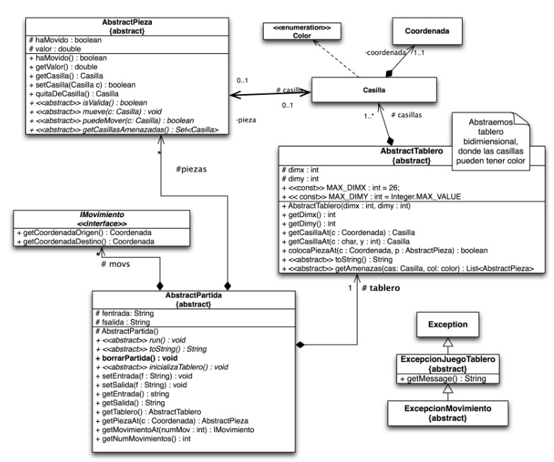

En el diagrama de clases, la relación de AbstractTablero a Casilla es unaria, No así la relación entre Casilla y AbstractPieza

**FALSO**, es unario entre Abrasct Pieza y Casilla, en cambio AbstractTablero y Casilla es una agregación 1 a muchos.

La clase Color del Diagrama UML es una interface de Java

**FALSO**

En el diagrama UML, el método mueve() de la clase AbstractPieza tiene enlace dinamico

**VERDADERO**

A partir del diagrama UML, podemos deducir que diferentes objetos AbstractTablero pueden compartir objetos de tipo Casilla a través de la relación Casillas.

**FALSO**

De las subclases de AbstractPieza del diagrama UML constituyen una herencia disjunta y completa sólo si un objeto de esta jerarquía solo puede ser un PiezaNormal o SuperPieza y nada más, pero no los dos a la vez

**FALSO**

La clase ExcepcionJuegoTablero en el diagrama UML tiene una relación de dependencia con AbstractPartida porque usa información proporcionada por esta última

**FALSO, la clase Excepcion Juego Tablero es independiente ya que se hereda (extends) de Exception**

Dado el Diagrama UML, el siguiente constructor de copia de AbstractTablero realiza una copia profunda de un objeto AbstractTablero, (Suponemos que casillas esta implementado como un List <Casilla>):

Public AbstractTablero(AbstractTablero otro){

Super(otro);

Dimx = otro.dimx; dimy = otro.dimy;

Casillas = new ArrayList <Casilla>();

For (Casilla casilla : otro.casillas)

Casillas.add(casilla);

}

**FALSO**

Esta implementación del método AbstractTablero.Inicializa() del diagrama UML no compilara:

Public static void inicializa(){

dimx = 0;

dimy = 0;

casillas = null;

}

**VERDADERO**

En el ejemplo de código siguiente, la instrucción que pretende insertar una PiezaNormal en la lista produce un error de compilación:

¿?? Extends AbstractPieza plist = new ArrayList<Piezaormal>();

…add(new PiezaNormal());

NO TENGO NI IDEA

La clase AbstractPieza del diagrama de clases, en caso de disponer de un constructor por defecto, la podríamos instanciar usando reflexión con el código Java.

forName(“AbstractPieza”).newInstance()

NO TENGO NI IDEA